|  |  |
| --- | --- |
|  | **UNIVERSIDAD NACIONAL AUTÓNOMA**  **DE MÉXICO** |
|  | **FACULTAD DE INGENIERÍA** |
|  | **LABORATORIO DE MICROCOMPUTADORAS** |
| **PRÁCTICA 8**  **“Puerto serie y programación en C”**  **Grupo:** 07  **Profesor:** M.I. Rubén Anaya García  **Integrantes:**   * Cabrera Garibaldi Hernán Galileo * Pichardo González Jenny Alejandra * Domínguez Miyashiro Angel Tsuyoshi   **SEMESTRE 2020 – 1**  **Fecha de entrega:** 31 de Octubre 2019 |

**Objetivo:** Realización de programas a través de programación en C y empleo del puerto serie para visualización y control.

# **Desarrollo**

**Ejercicio 1**

Escribir, comentar, compilar y ejecutar el siguiente programa usando el ambiente del PIC C Compiler.

**Código**

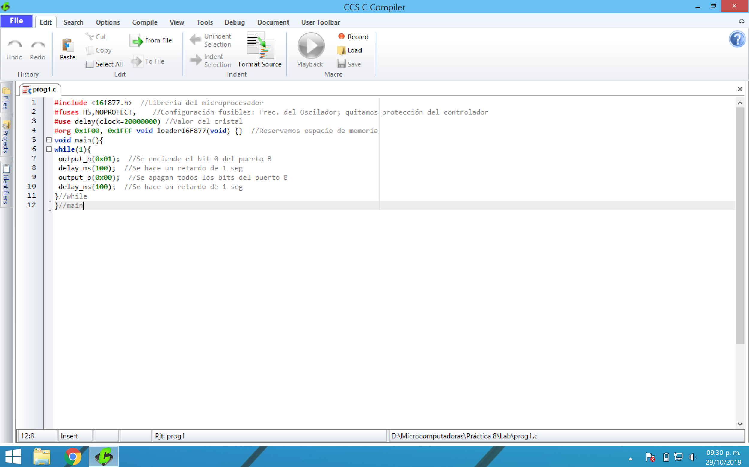

**Pseudocódigo**

main(){

mientras (1){

PORTB=1

retardo de 100 milisegundos

PORTB=0

retardo de 100 ms

}

}

**Diagrama de flujo**

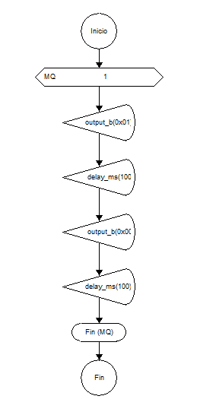

**Ejercicio 2**

Modificar el programa para que active y desactive todos los bits del puerto B.

**Código**

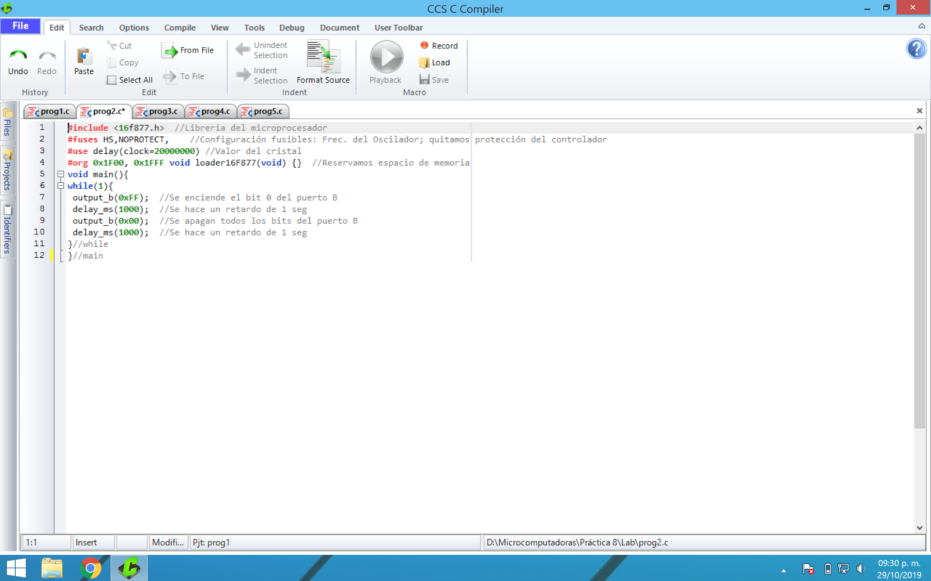

**Pseudocódigo**

main(){

mientras (1){

PORTB=FF

retardo de 1000 ms

PORTB=0

retardo de 1000 ms

}

}

**Diagrama de flujo**

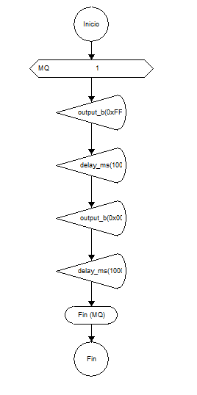

**Ejercicio 3**

Escribir, comentar, compilar y ejecutar el siguiente programa usando el ambiente del PIC C Compiler.

**Código**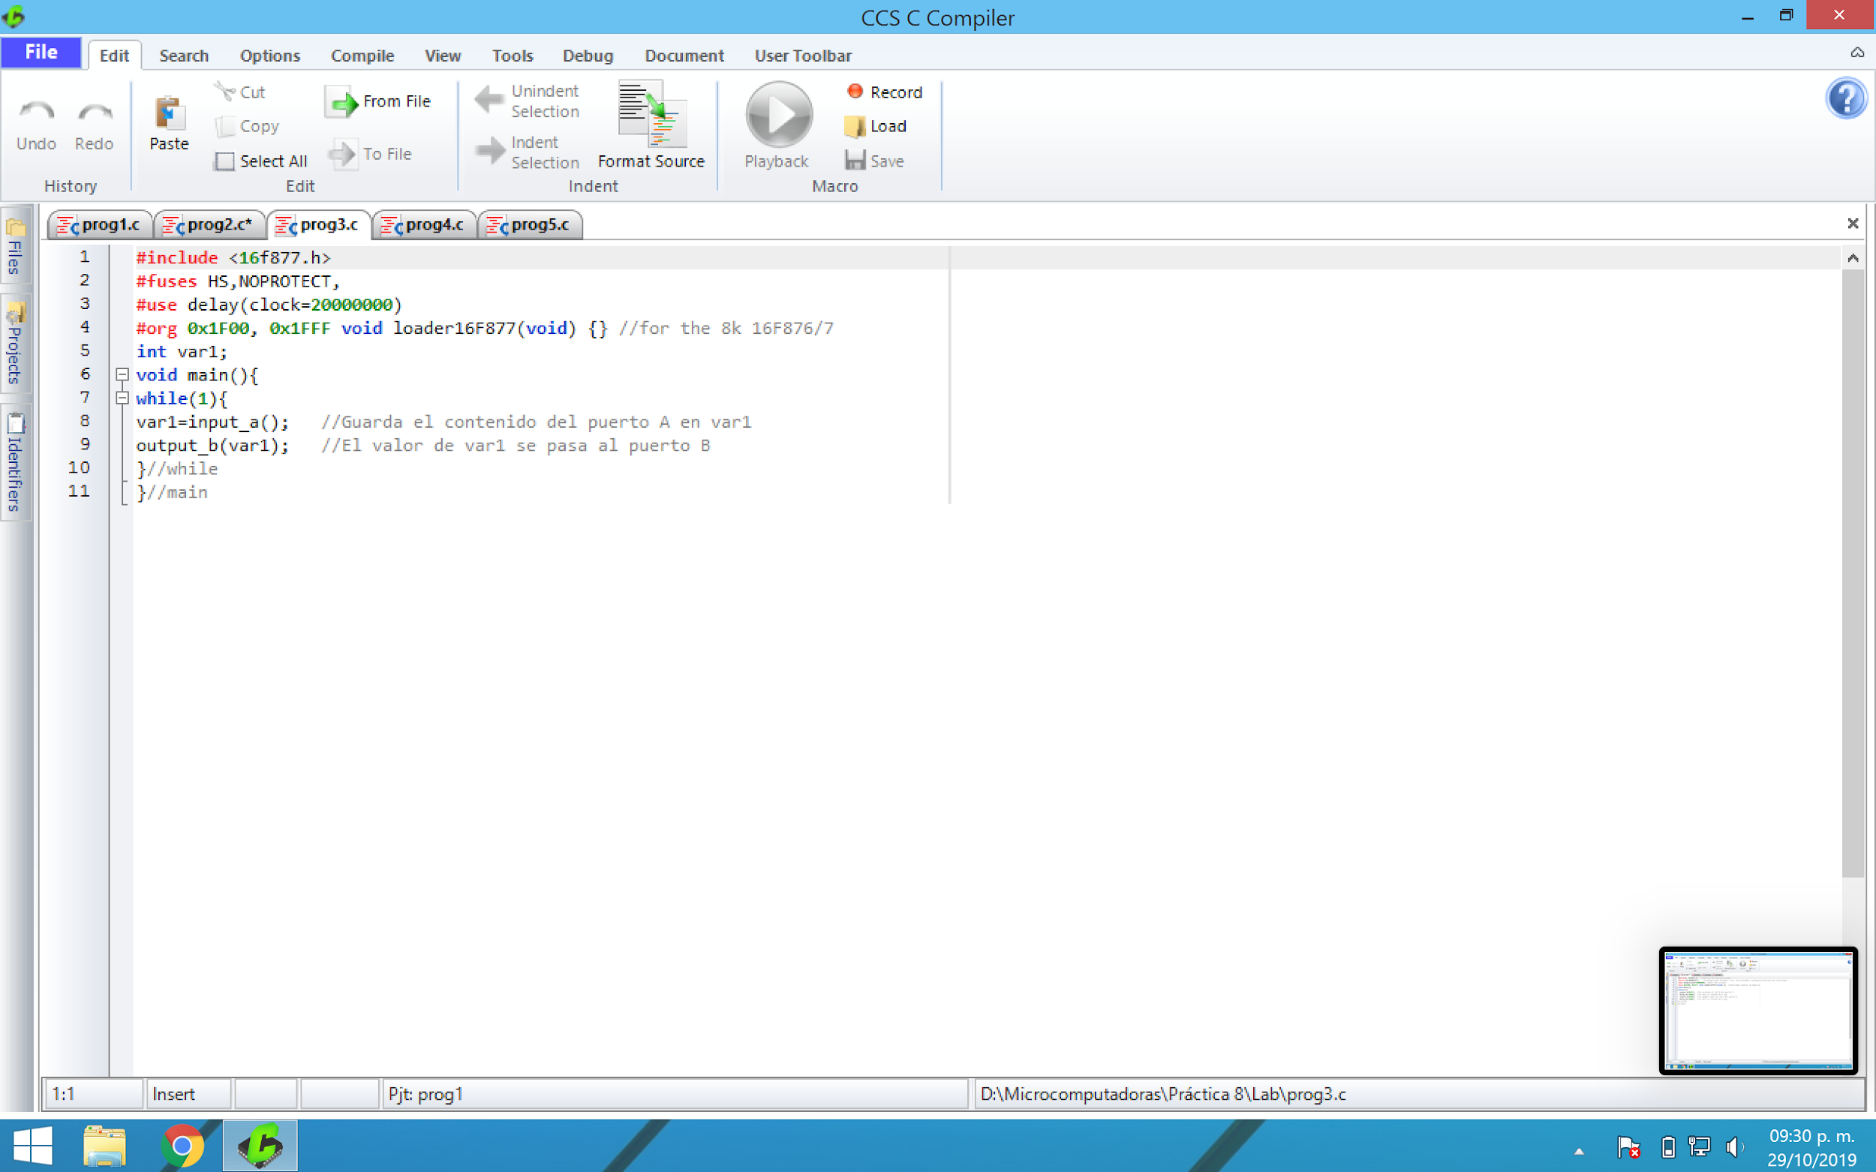

**Pseudocódigo**

int var1

main(){

Mientras(1){

var1=PORTA

PORTB=var1

}

}

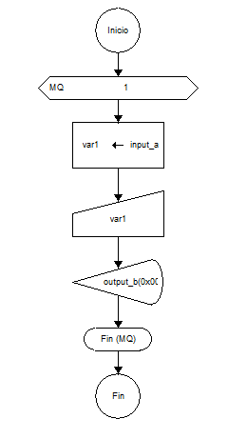

**Ejercicio 4**

Escribir, comentar, compilar y ejecutar el siguiente programa usando el ambiente del PIC C Compiler.

Para comprobar el funcionamiento de este programa debe cerrar el Picdownloader y abrir una Terminal de comunicación, tal como se explicó en la práctica 7.

**Código**

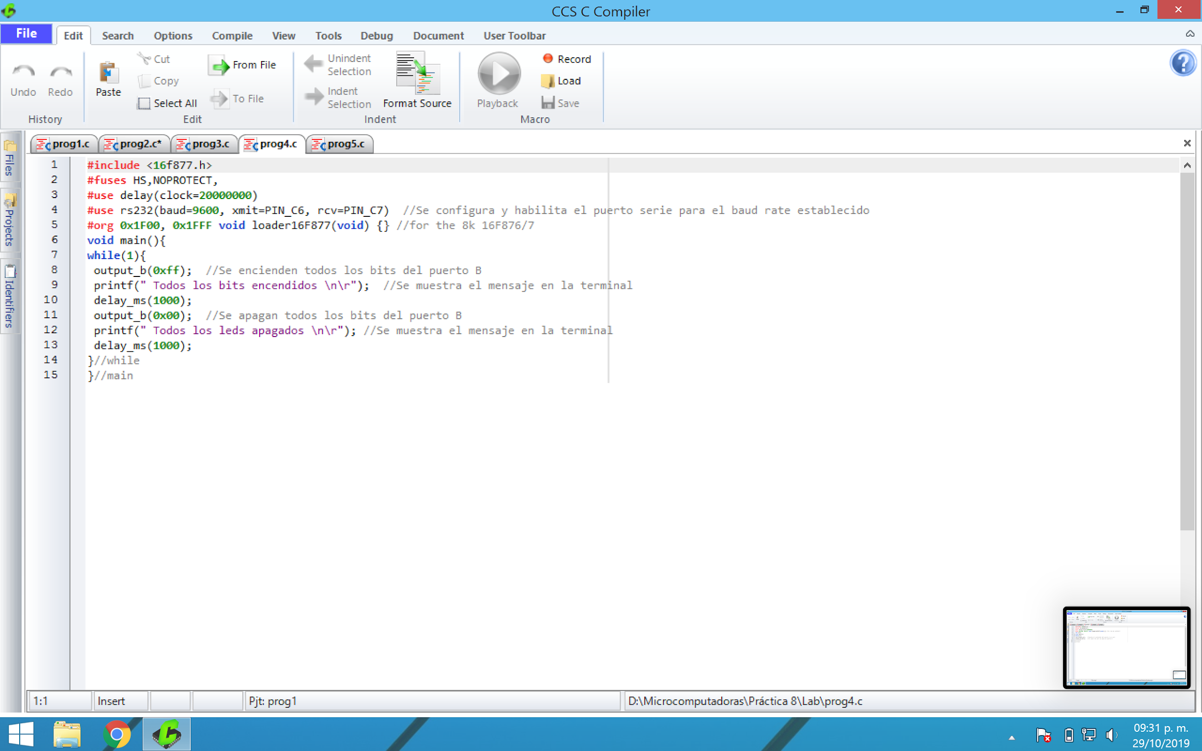

**Pseudocódigo**

main(){

Mientras(1){

PORTB=FF

Imprimir" Todos los bits encendidos"

Retardo de 1000 ms

PORTB=0

Imprimir " Todos los leds apagados"

Retardo de 1000 ms

}

}

**Diagrama de flujo**

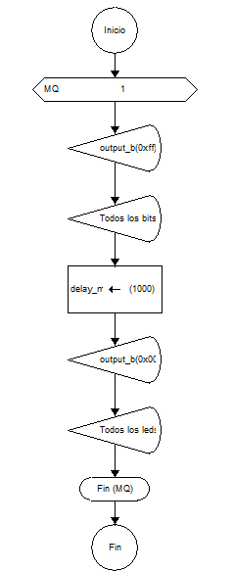

**Ejercicio 5**

Realizar las modificaciones necesarias al ejercicio 2 de la práctica tres para que ahora el comando que selecciona la acción sea a través del puerto serie, usar retardos de ½ segundo, usando programación en C.

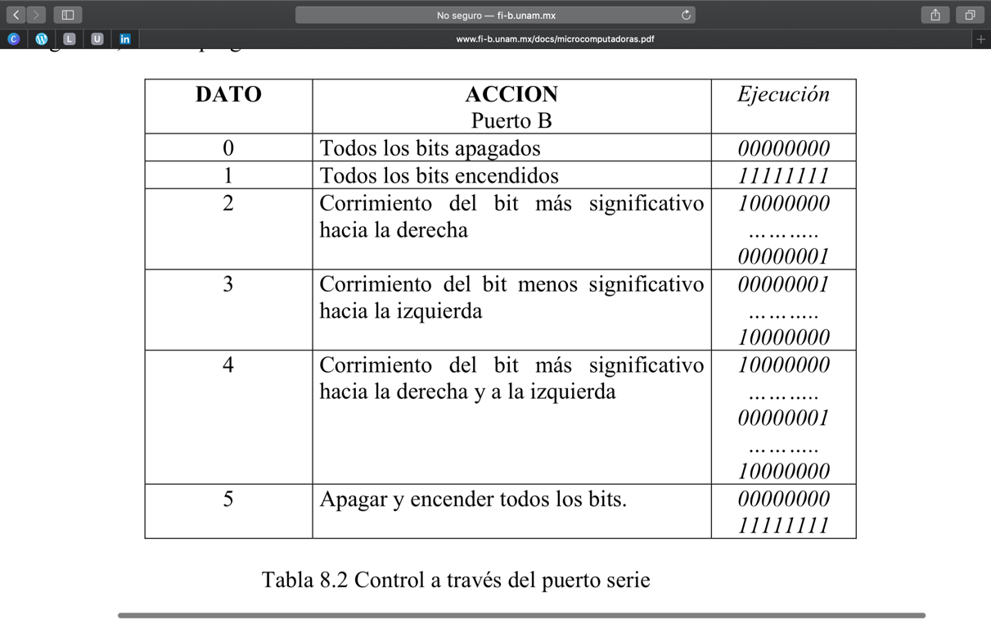

**Código**

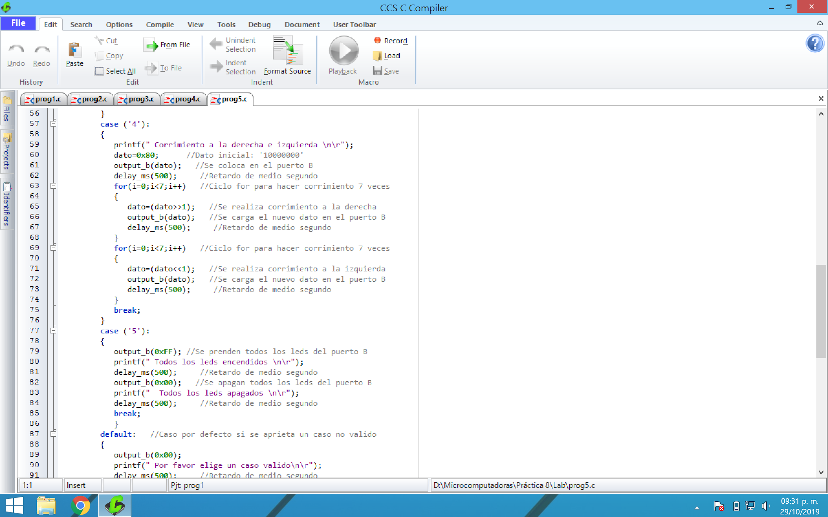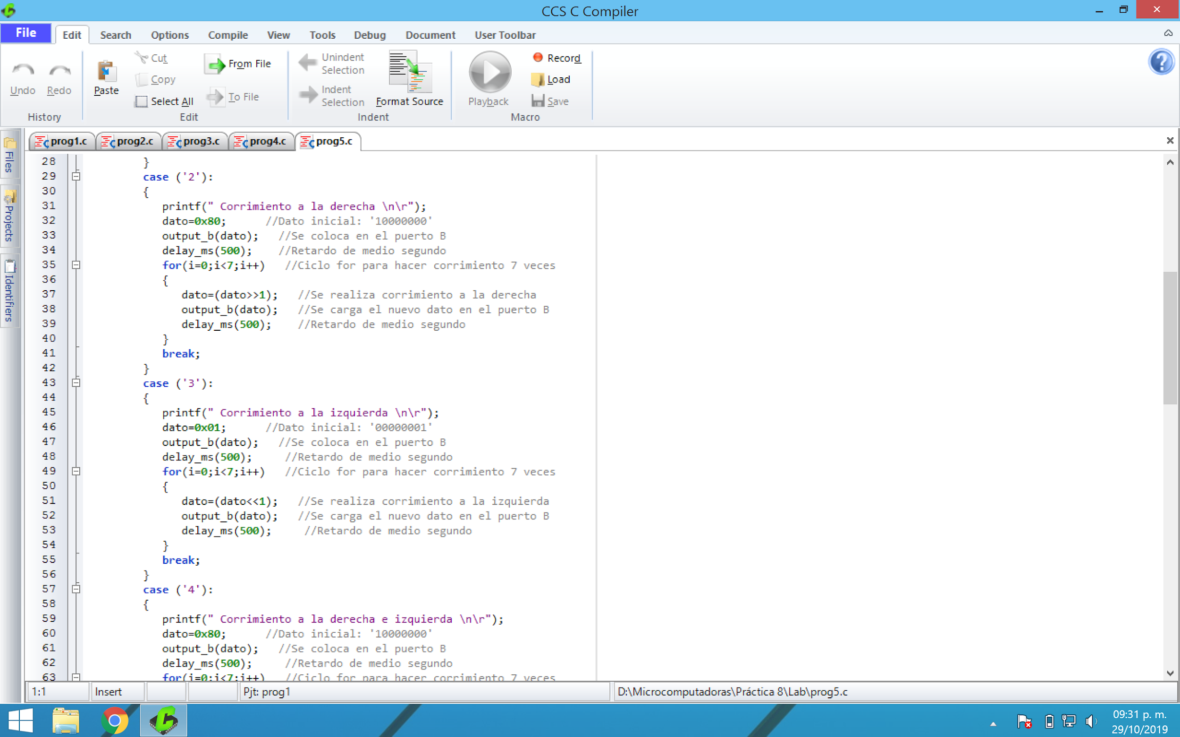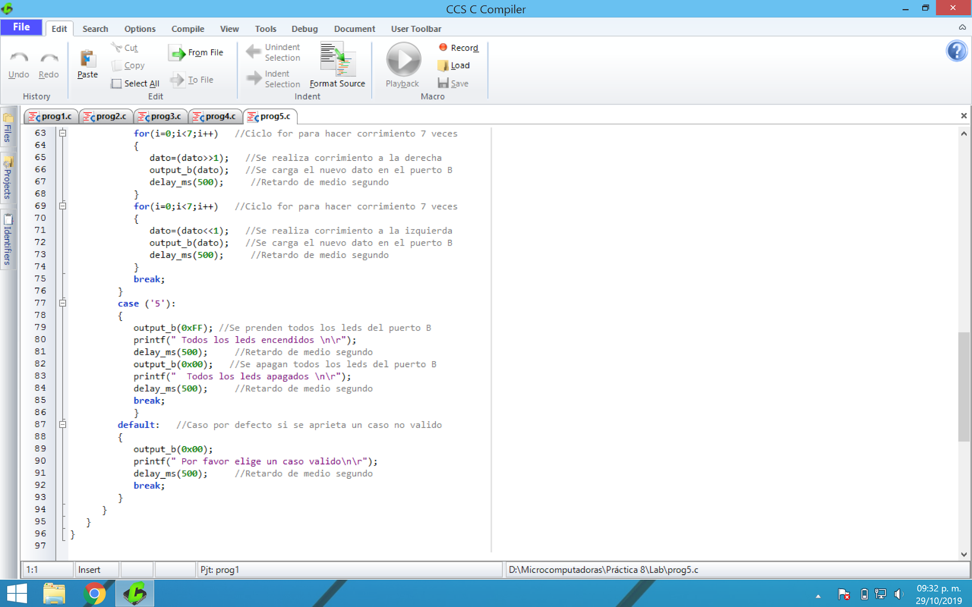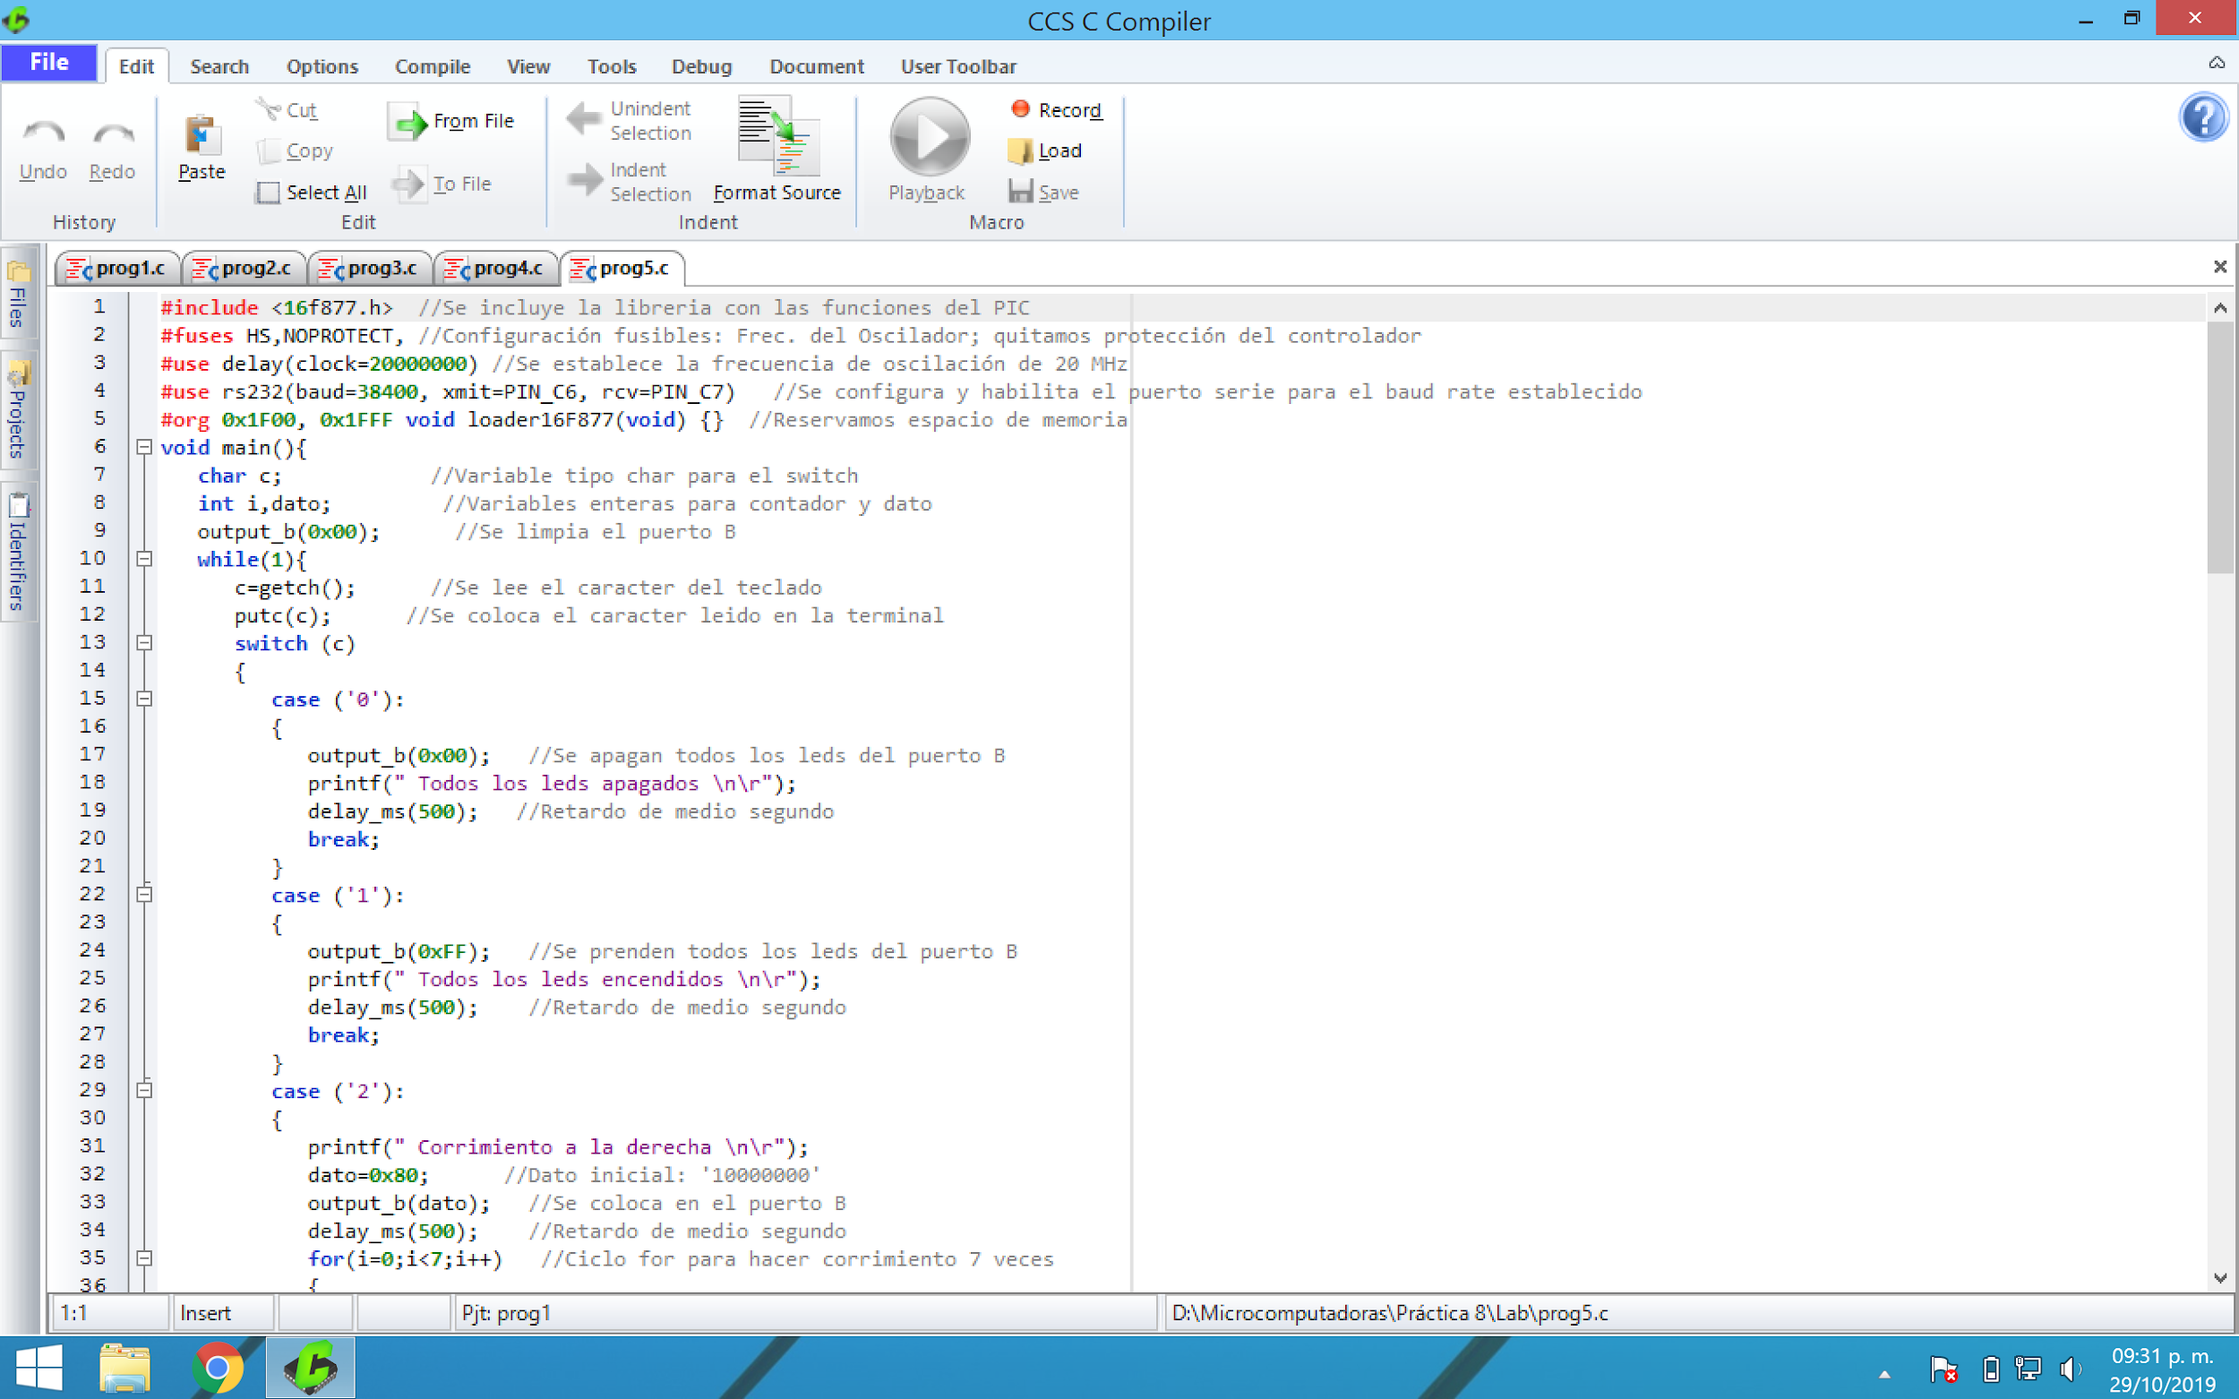

**Pseudocódigo**

main(){

char c

int i,dato

PORTB=0

Mientras(1){

c=leer teclado

putc(c)

switch (c)

{

caso ('0'):

{

PORTB=0

Imprimir " Todos los leds apagados"

Retardo 500 ms //Retardo de medio segundo

break

}

caso ('1'):

{

PORTB=0xFF

Imprimir" Todos los leds encendidos"

retraso de 500 ms

break

}

caso ('2'):

{

Imprimir " Corrimiento a la derecha"

dato=0x80;

PORTB=dato

Retraso de 500 ms

Para(i=0;i<7;i++)

{

Rotar dato a la derecha

PORTB=dato

Retraso de 500 ms

}

break

}

caso ('3'):

{

Imprimir "Corrimiento a la izquierda"

dato=0x01

PORTB=dato

Retardo 500 ms

Para(i=0;i<7;i++)

{

Rotar dato a la izquierda

PORTB=dato

Retraso de 500 ms

}

break

}

caso ('4'):

{

Imprimir " Corrimiento a la derecha e izquierda "

dato=0x80

PORTB=dato

Retraso de 500 ms

Para(i=0;i<7;i++)

{

Rotar dato a la derecha

PORTB=dato

Retardo de 500 ms

}

Para(i=0;i<7;i++)

{

Rotar dato a la izquierda

PORTB= dato

Retardo 500 ms

}

break

}

caso ('5'):

{

PORTB= 0xFF

Imprimir " Todos los leds encendidos"

Retardo de 500 ms

PORTB=0x00

Imprimir"Todos los leds apagados"

Retardo de 500 ms

break

}

Caso default:

{

PORTB=0x00

Imprimir" Por favor elige un caso válido"

Retardo de 500 ms

break

}

}

}

}

**Diagrama de flujo**

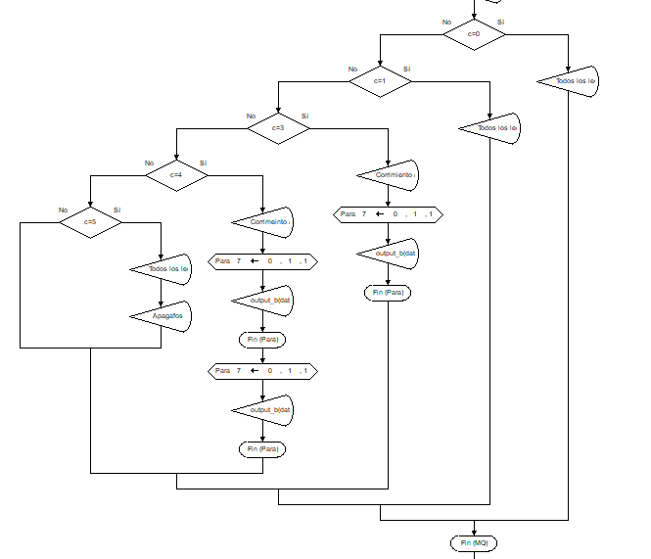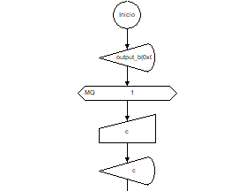

**Conclusiones**

**Cabrera Garibaldi Hernán Galileo:** En esta práctica se pudo apreciar el uso de un lenguaje de alto nivel para poder programar un microcontrolador, para este caso usamos el lenguaje de programación C, el cual con algunos aditamentos como bibliotecas, puede funcionar de manera correcta y sencilla, además de ser más intuitiva.

**Pichardo González Jenny Alejandra:** La gran ventaja de poder utilizar el lenguaje C para poder configurar el PIC, simplifica mucho cada una de las tareas que en ensamblador ocupaban muchas líneas de código e igualmente facilita la lógica para la implementación de cualquier aplicación. Además de eso, PIC C Compiler nos da acceso a una terminall donde podemos hacer uso de la comunicación asíncrona.

**Domínguez Miyashiro Angel Tsuyoshi:** En esta práctica se pudo programar utilizando lenguaje C, lo que nos permitió resolver los problemas más rápido y con mayor facilidad, es interesante ver como evoluciona un lenguaje de programación, haciendo que pasemos de un lenguaje muy básico, a uno más complejo y completo que permite hacer trabajos de una manera más cómoda.